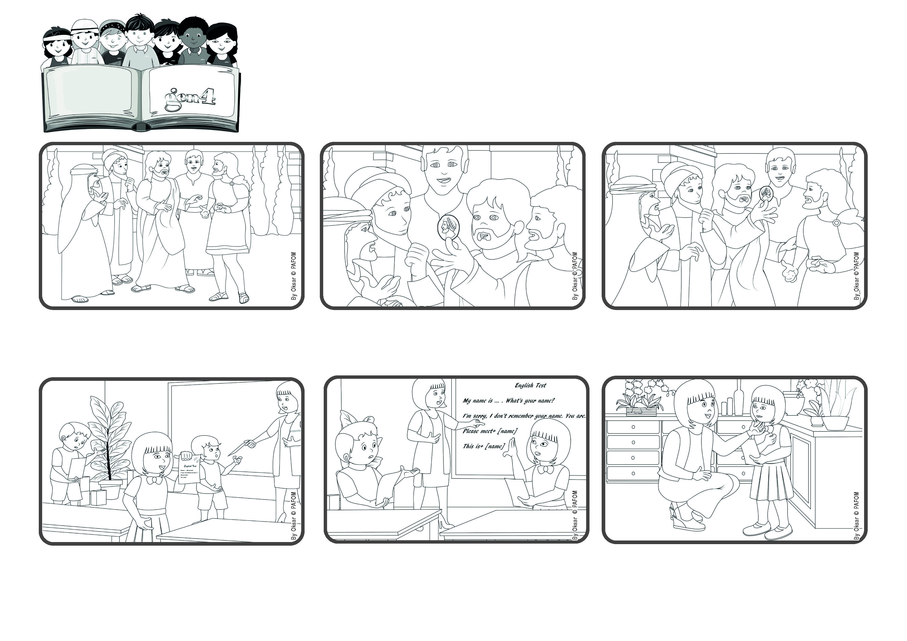

**Palabra de Vida**

**Hagamos todas las cosas bien**

**y con cuidado.**

**“Devuelvan, pues, al César las cosas del César, y a Dios lo que corresponde a Dios.” (Mt. 22,21)**

**(Tomado de la Liturgia del Domingo 29 del tiempo ordinario)**



**Octubre 2023**

**Una niña china que se llama May May nos cuenta: tengo 6 años y hoy hemos hecho un examen de inglés. Cuando la maestra me devuelve el mio, vi que tenía la calificación mas alta. Y por eso recibiría un premio de ella.**

**Pero después la maestra nos mostró las respuestas y me di cuenta que había cometido un error que ella no había notado. No sabía que hacer. Quería decir la verdad pero no quería perder el regalo.**

**Al final sentí que tenía que decirlo y la maestra me cambió la calificación. Cuando mi mamá me preguntó porque lo había hecho, le respondí: “porque quiero amar”. Y ella me dice: “¡Bien! Seguro que esta vez fue difícil hacerlo.”**

**Entonces Jesús continua: “Si esta moneda tiene la imagen del César, entonces den al César lo que es del César. Y estén atentos a dar a Dios aquello que es de Dios.**

**Así que le preguntan a Jesús si es justo pagarle al César el dinero que pedía. Entonces Jesús muestra una de las monedas que usan y pregunta: “de quién es esta imagen en la moneda” y ellos le responden: “del César.”**

**Jesús habla con sabiduría. Un día se le acercan algunas personas y comienzan a hacerle preguntas para ponerlo en dificultad. En aquel tiempo quién gobernaba era llamado “César”. Él hacía las leyes y pedía dinero para las necesidades del imperio.**